Ngày soạn:11/11/2024
Tuần 10-13 CHỦ ĐỀ 3: XÂY DỰNG TRƯỜNG HỌC THÂN THIỆN
Thời gian thực hiện: 4 tiết
I. MỤC TIÊU
1. Năng lực
* Năng lực chung:
- Giải quyết vấn đề và sáng tạo: Biết tự giải quyết nhiệm vụ học tập và các nhiệm vụ, công việc khác một cách độc lập, theo nhóm và thể hiện sự sáng tạo.
- Giao tiếp và hợp tác: Góp phần phát triển năng lực giao tiếp và hợp tác qua hoạt động nhóm và trao đổi công việc với giáo viên.
* Năng lực riêng:
- Năng lực thích ứng với cuộc sống: Có khả năng điều chỉnh xây dựng các mối quan hệ trong từng tình huống cụ thể.
- Năng lực thiết kế, tổ chức các hoạt động: Biết phân chia nhiệm vụ rõ ràng trong nhóm. Tổ chức, thiết kế các hoạt động xây dựng các mối quan hệ.
2. Phẩm chất
- Trách nhiệm: HS có trách nhiệm, hoàn thành công việc được giao.
- Chăm chỉ: HS chăm chỉ trong việc học, rèn luyện thói quen tốt, biết vượt qua khó khăn.
II. THIẾT BỊ DẠY HỌC VÀ HỌC LIỆU
1. Đối với giáo viên
- SGK, SGV Hoạt động trải nghiệm, hướng nghiệp lớp 8.
- Hình ảnh, video clip liên quan đến hoạt động.
- Máy tính, máy chiếu (tivi).
- Phiếu học tập, giấy A0, thẻ màu, giấy nhớ, bút dạ...
2. Đối với học sinh
- Xác định xem bản thân mình có những nét tính cách cá nhân nào.
- Hoàn thành nhiệm vụ ở nhà mà giáo viên giao.
III. TIẾN TRÌNH DẠY HỌC
1. Ổn định tổ chức: KTSS lớp.
2. Kiểm tra bài cũ.
KT sự chuẩn bị bài của HS.
3. Bài mới.
A. HOẠT ĐỘNG MỞ ĐẦU (5 phút)
a) Mục tiêu: Tạo tâm thế hứng thú cho học sinh và từng bước làm quen bài học.
b) Nội dung: GV tổ chức cho HS hát bài hát “Lớp chúng mình”.
c) Sản phẩm học tập: HS hát.
d) Tổ chức thực hiện:
- GV tổ chức cho HS hát bài hát “Lớp chúng mình”.
- HS tiếp nhận, thực hiện nhiệm vụ.
- GV dẫn dắt HS vào hoạt động:
B. HOẠT ĐỘNG HÌNH THÀNH KIẾN THỨC MỚI
Hoạt động 1: Nhận diện các dấu hiệu bắt nạt học đường.
a) Mục tiêu: Thông qua hoạt động:
- Rèn luyện được kĩ năng phòng, tránh bắt nạt học đường.
b) Nội dung:
- Trao đổi về các biểu hiện của bắt nạt học đường.
- Trao đổi về cách phòng, tránh bắt nạt học đường.
c) Sản phẩm học tập: Câu trả lời của HS.
d) Tổ chức hoạt động:
HOẠT ĐỘNG CỦA GV VÀ HS | NỘI DUNG
Bước 1: GV chuyển giao nhiệm vụ học tập  - GV dẫn dắt học sinh vào bài: Chia sẻ các tình huống bạo lực học đường em đã gặp hoặc chứng kiến.  - GV đưa ra câu hỏi hoạt động cá nhân: Quan sát và chỉ ra dấu hiệu bắt nạt học đường trong các bức tranh dưới đây.  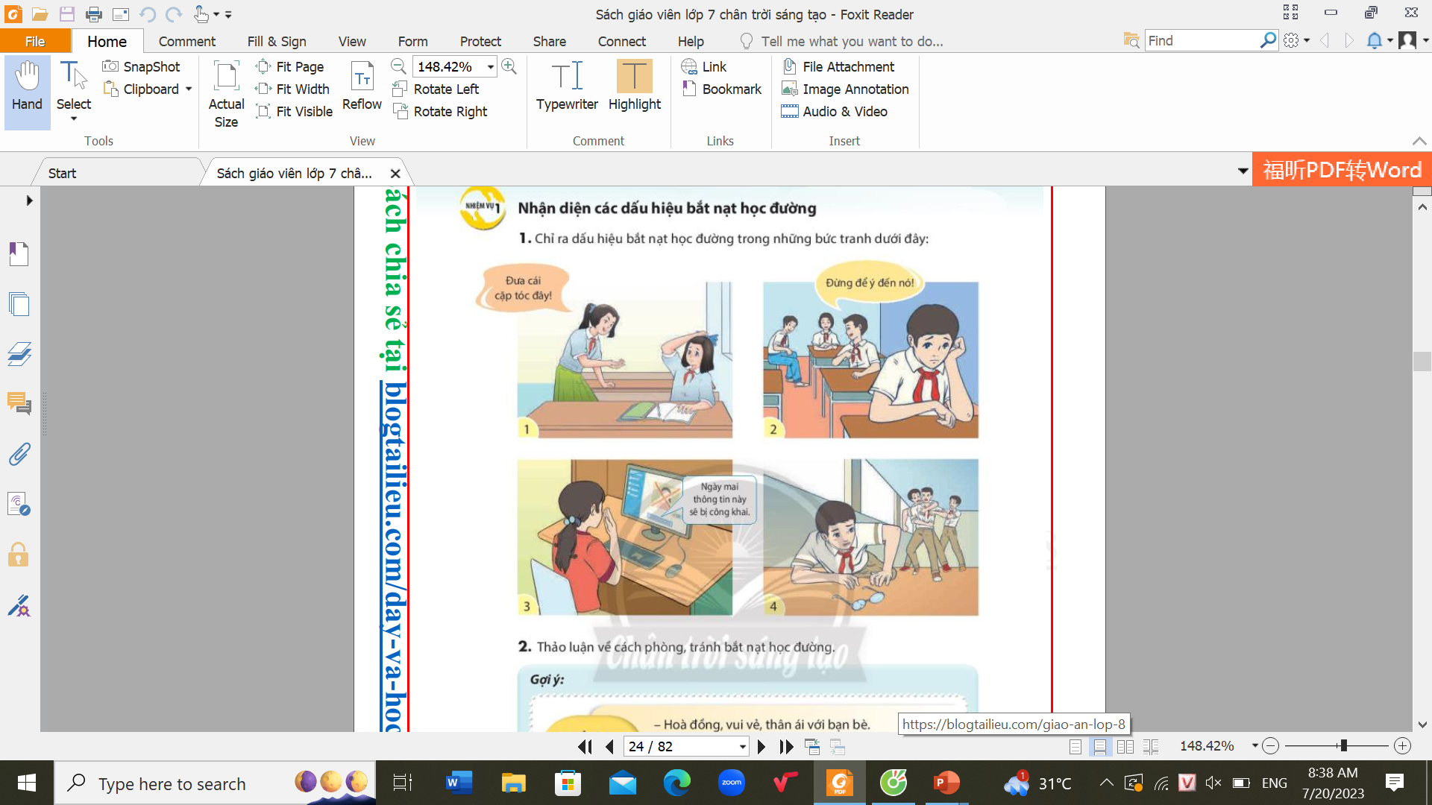  Bước 2: HS thực hiện nhiệm vụ học tập  - HS làm cá nhân và trả lời câu hỏi.  - GV yêu cầu học sinh thảo luận cặp đôi: Trao đổi về cách phòng, tránh bắt nạt học đường.  - GV hướng dẫn, theo dõi, hỗ trợ HS nếu cần thiết.  Bước 3: Báo cáo kết quả hoạt động và thảo luận  - GV mời một số cá nhân HS trình bày  - GV mời đại diện HS trả lời.  - GV mời HS khác nhận xét, bổ sung.  Bước 4: Đánh giá kết quả, thực hiện nhiệm vụ học tập  - GV đánh giá, nhận xét kết quả thảo luận của HS  - GV chốt kiến thức, chuyển sang nội dung mới. | - Một số tình huống bắt nạt học đường:  + Bạo lực tinh thần.  + Bạo lực thân thể.  - Biểu hiện của bắt nạt học đường.  + Tác động vật lí lên bạn.  + Chiếm đoạt, hủy hoại tài sản của bạn.  + Cô lập bạn…  - Cách phòng, tránh bắt nạt học đường.  + Tìm hiểu nguyên nhân và hậu quả của bắt nạt học đường.  + Điều chỉnh cảm xúc và có phản ứng phù hợp khi có nguy cơ bị bắt nạt.  + Chia sẻ thông tin với người tin cậy khi có nguy cơ bị bắt nạt.  + Tìm kiếm sự hỗ trợ khi bản thân bị bắt nạt hoặc chứng kiến người khác bị bắt nạt.
Hoạt động 2: Tìm hiểu những tình huống cần từ chối và cách từ chối.
a) Mục tiêu: Biết cách từ chối trong các tình huống cụ thể.
b) Nội dung:
- Xác định những tình huống cần từ chối.
- Chia sẻ một số tình huống và cách em đã từ chối trong tình huống đó.
- Trao đổi về những cách từ chối trong những tình huống khác nhau.
c) Sản phẩm học tập: Câu trả lời của HS.
d) Tổ chức thực hiện:
HOẠT ĐỘNG CỦA GV VÀ HS | NỘI DUNG
Bước 1: GV chuyển giao nhiệm vụ học tập  - GV: Yêu cầu học sinh làm việc cá nhân và trả lời câu hỏi: Trong các tình huống sau đây, tình huống nào cần sự từ chối.  + Khi các bạn trong lớp yêu cầu em thực hiện những việc vượt quá khả năng của bản thân.  + Khi một nhóm bạn trên mạng xã hội yêu cầu em chia sẻ về một thông tin có thể gây tổn hại cho người khác.  + Khi bạn nhờ em hỗ trợ một nhiệm vụ học tập phù hợp với khả năng của em.  + Khi người quen nhờ em làm một việc vào lúc em đang rất bận.  Bước 2: HS thực hiện nhiệm vụ học tập  - HS làm việc cá nhân trong vòng 1 phút 30 giây.  - GV: Yêu cầu HS thảo luận cặp đôi trao đổi xác định những tình huống cần từ chối ở mục 1, nhiệm vụ 2, SGK T25.  - GV hướng dẫn, theo dõi, hỗ trợ HS nếu cần thiết.  Bước 3: Báo cáo kết quả hoạt động và thảo luận  - HS: Trả lời.  - GV: Mời HS khác nhận xét, bổ sung.  - GV: Mời HS chia sẻ một số tình huống và cách em từ chối trong tình huống đó.  → Từ những ví dụ cụ thể yêu cầu HS rút ra kết luận về cách từ chối.  Bước 4: Đánh giá kết quả, thực hiện nhiệm vụ học tập  - GV đánh giá, nhận xét  - GV chốt kiến thức | * Các bước từ chối  Bước 1: Nhận diện các tình huống cần từ chối.  - Từ chối trực tiếp: TH gây hại cho mình và người khác.  - Từ chối trì hoãn: Khi không có điều kiện thực hiện. Cần thời gian suy nghĩ.  - Từ chối đàm phán: Khi có phương án thay thế.  Bước 2: Xác định cách từ chối phù hợp.  - Từ chối trực tiếp: Nói không trong các TH gây hại cho mình và người khác.  - Từ chối trì hoãn: Đề nghị cho thêm thời gian suy nghĩ, hoặc điều kiện hỗ trợ.  - Từ chối đàm phán: Đề xuất tìm người thay thế hoặc đổi nhiệm vụ phù hợp hơn.  Bước 3: Thực hiện theo cách đã xác định.
C. LUYỆN TẬP
Hoạt động 3: Thực hành kĩ năng từ chối
a) Mục tiêu: Học sinh rèn luyện được kĩ năng từ chối trong các tình huống cụ thể.
b) Nội dung:
- Đóng vai thực hành từ chối trong 1 số tình huống cụ thể.
c) Sản phẩm học tập: Câu trả lời của HS.
d) Tổ chức thực hiện:
HOẠT ĐỘNG CỦA GV VÀ HS | NỘI DUNG
Bước 1: GV chuyển giao nhiệm vụ học tập
- GV: Yêu cầu học sinh thảo luận cặp đôi.
Trao đổi về cách từ chối khéo léo trong các tình huống sau:
Tình huống 1: Được đề nghị làm những việc vượt quá khả năng của bản thân.
Tình huống 2: Bị dụ dỗ làm những việc gây tổn hại đến mình và người khác.
Bước 2: HS thực hiện nhiệm vụ học tập
- HS làm việc nhóm và trả lời nhanh câu hỏi.
- Yêu cầu học sinh đóng vai thực hành kĩ năng từ chối trong những tình huống sau:
+ Nhóm 1 và 2: Nhóm của T được phân công làm một dự án và T là nhóm trưởng. Khi T phân công, một bạn nói: "Cậu làm hộ tớ đi, chúng ta là bạn thân mà!"
+ Nhóm 3 và 4: Hôm nay, B rủ H đi chơi điện tử trong khi H chưa làm xong bài tập: "H ơi, trò chơi điện tử này hay lắm đấy, đi chơi với mình đi!"
+ Nhóm 5 và 6: Bạn rủ A tham gia câu lạc bộ nhưng A chưa biết thông tin về câu lạc bộ và muốn tìm hiểu thêm trước khi trả lời.
- GV hướng dẫn, theo dõi, hỗ trợ HS nếu cần thiết.
Bước 3: Báo cáo kết quả hoạt động và thảo luận
- GV mời HS sắm vai.
- GV mời HS khác nhận xét, bổ sung.
Bước 4: Đánh giá kết quả, thực hiện nhiệm vụ học tập
- GV đánh giá, nhận xét kết quả thảo luận của HS.
Mời HS chia sẻ những thuận lợi và khó khăn của em khi từ chối trong các tình huống khác nhau trong cuộc sống.
- GV chốt kiến thức, chuyển sang nội dung mới.
Hoạt động 4: Rèn luyện kĩ năng phòng, tránh bắt nạt học đường.
a) Mục tiêu: Học sinh rèn luyện được kĩ năng phòng, tránh bắt nạt học đường trong các tình huống cụ thể.
b) Nội dung:
- Đóng vai thực hành
c) Sản phẩm học tập: Câu trả lời của HS.
d) Tổ chức thực hiện:
HOẠT ĐỘNG CỦA GV VÀ HS | NỘI DUNG
Bước 1: GV chuyển giao nhiệm vụ học tập
- GV: Yêu cầu học sinh thảo luận nhóm xây dựng kịch bản và đóng vai từng nhân vật trong tình huống sau để rèn luyện kĩ năng phòng, tránh bắt nạt học đường.
H vốn nhút nhát, không biết cách hoà mình vào tập thể nên bị bạn bè cô lập. Q chơi với H kèm điều kiện mỗi ngày H phải tặng cho Q một món đồ. M ngồi cùng bàn với H và biết Q bắt nạt H nhưng nghĩ không liên quan đến mình nên không nói gì.
Bước 2: HS thực hiện nhiệm vụ học tập
- HS làm việc nhóm xây dựng kịch bản và sắm vai.
- GV hướng dẫn, theo dõi, hỗ trợ HS nếu cần thiết.
Bước 3: Báo cáo kết quả hoạt động và thảo luận
- GV mời HS sắm vai.
- GV mời HS khác nhận xét, bổ sung.
Bước 4: Đánh giá kết quả, thực hiện nhiệm vụ học tập
- GV đánh giá, nhận xét kết quả thảo luận của HS.
- GV chốt kiến thức, chuyển sang nội dung mới.
Hoạt động 5: Thể hiện sự tự chủ trong các mối quan hệ.
a) Mục tiêu: Học sinh thể hiện được sự tự chủ trong các mối quan hệ.
b) Nội dung:
- Chia sẻ những biểu hiện của sự tự chủ trong các mối quan hệ trong đời sống.
- Đóng vai.
- Chia sẻ cảm xúc khi thực hiện sự tự chủ trong các mối quan hệ.
c) Sản phẩm học tập: Câu trả lời của HS.
d) Tổ chức thực hiện:
HOẠT ĐỘNG CỦA GV VÀ HS | NỘI DUNG
Bước 1: GV chuyển giao nhiệm vụ học tập  - GV: Yêu cầu học sinh làm việc cá nhân: Chia sẻ những biểu hiện của sự tự chủ trong các mối quan hệ trong đời sống.  Bước 2: HS thực hiện nhiệm vụ học tập  - HS làm việc cá nhân trong vòng 1 phút 30 giây.  - Trong thời gian 3 phút tiếp theo, yêu cầu HS thảo luận cặp đôi: Trao đổi về một tình huống thể hiện sự tự chủ của bản thân em với bạn bên cạnh.  - GV hướng dẫn, theo dõi, hỗ trợ HS nếu cần thiết.  Bước 3: Báo cáo kết quả hoạt động và thảo luận  - GV mời đại diện HS trả lời theo gợi ý:  + Tình huống đó là gì.  + Biểu hiện của sự tự chủ mà em đã thể hiện trong tình huống đó.  + Bài học mà em rút ra được thông qua tình huống.  - GV mời HS khác nhận xét, bổ sung.  Bước 4: Đánh giá kết quả, thực hiện nhiệm vụ học tập  - GV đánh giá, nhận xét kết quả thảo luận của HS  - GV chốt kiến thức, chuyển sang nội dung mới. | 1. Chia sẻ  Biểu hiện của sự tự chủ trong các mối quan hệ:  - Chủ động tham gia các hoạt động tập thể ở trường.  - Kiểm soát được cảm xúc, hành vi của bản thân trong mối quan hệ.  - Thương lượng để tìm ra cách giải quyết khi bất đồng ý kiến…  VD tình huống tự chủ: Bạn bè rủ đi chơi game nhưng em không đi.
Bước 1: GV chuyển giao nhiệm vụ học tập  - GV: Yêu cầu học sinh thảo luận nhóm, sắm vai xử lí tình huống.  Bước 2: HS thực hiện nhiệm vụ học tập  - HS làm việc nhóm:  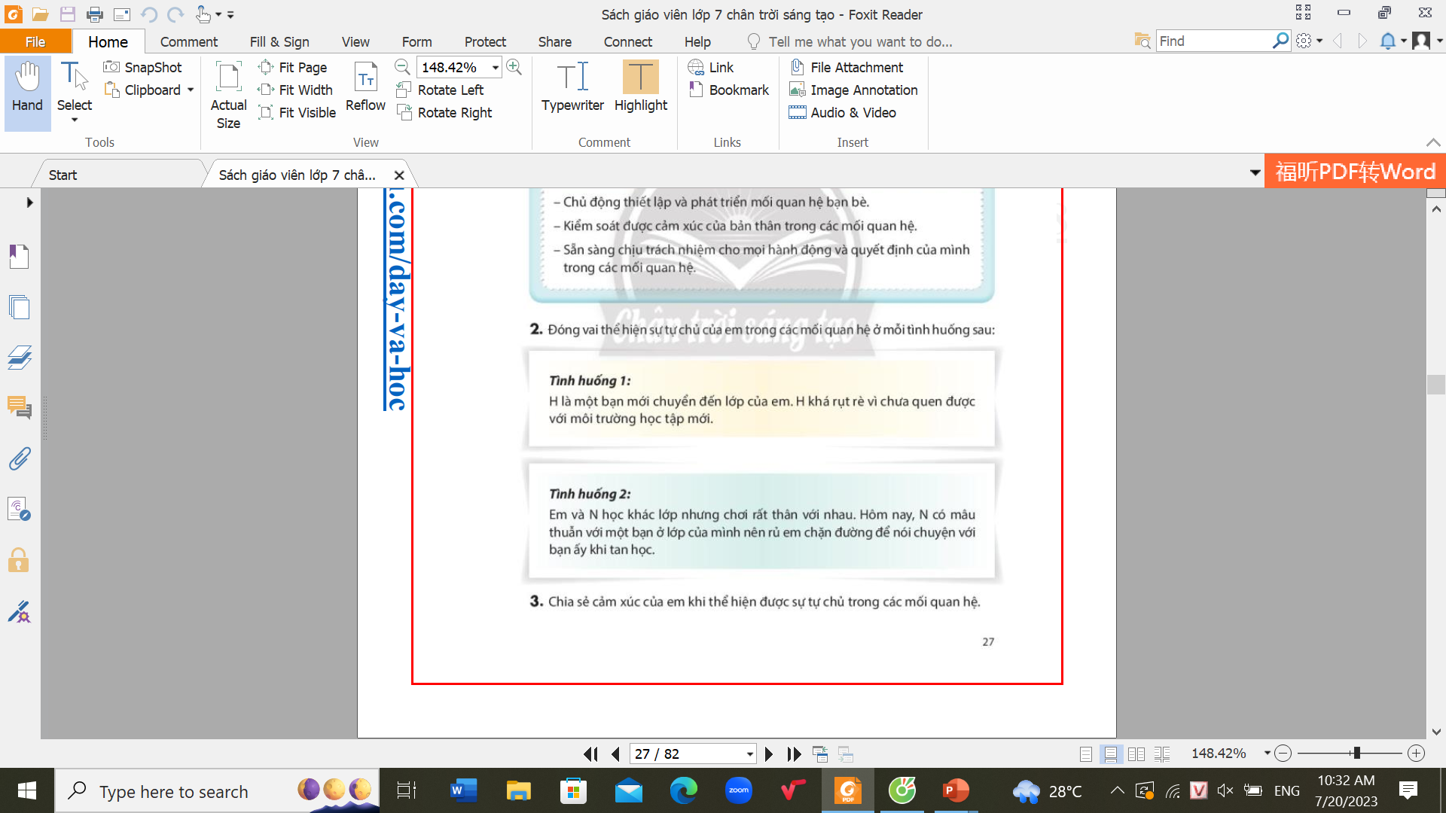  - GV hướng dẫn, theo dõi, hỗ trợ HS nếu cần thiết.  Bước 3: Báo cáo kết quả hoạt động và thảo luận  - GV mời HS sắm vai.  - GV mời HS khác nhận xét, bổ sung.  - GV mời HS chia sẻ trong nhóm về cảm xúc của em khi tự chủ các mối quan hệ trong đời sống.  Bước 4: Đánh giá kết quả, thực hiện nhiệm vụ học tập  - GV đánh giá, nhận xét kết quả thảo luận của HS  - GV chốt kiến thức, chuyển sang nội dung mới. | 2. Sắm vai.  - Tình huống 1: Em sẽ chủ động đến bắt chuyện, làm quen với H. Giới thiệu H với các bạn cùng lớp để bạn có thể nhanh chóng hòa nhập.  - Tình huống 2: Em sẽ khuyên N đừng làm như vậy mà hãy lại hẹn bạn nói chuyện đàng hoàng để giải quyết.
Hoạt động 6: Thể hiện sự tự chủ trong các mối quan hệ trên mạng xã hội
a) Mục tiêu: Học sinh thể hiện được sự tự chủ trong các mối quan hệ trên mạng xã hội.
b) Nội dung:
- Biểu hiện của sự tự chủ trên mạng xã hội.
- Đóng vai nhân vật trong các tình huống.
- Chia sẻ cảm xúc của em khi thể hiện được sự tự chủ trên mạng xã hội.
c) Sản phẩm học tập: Câu trả lời của HS.
d) Tổ chức thực hiện:
HOẠT ĐỘNG CỦA GV VÀ HS | NỘI DUNG
Bước 1: GV chuyển giao nhiệm vụ học tập  - GV: Yêu cầu học sinh làm việc cá nhân. Quan sát hình ảnh và xác định những vấn đề nảy sinh trên mạng xã hội.  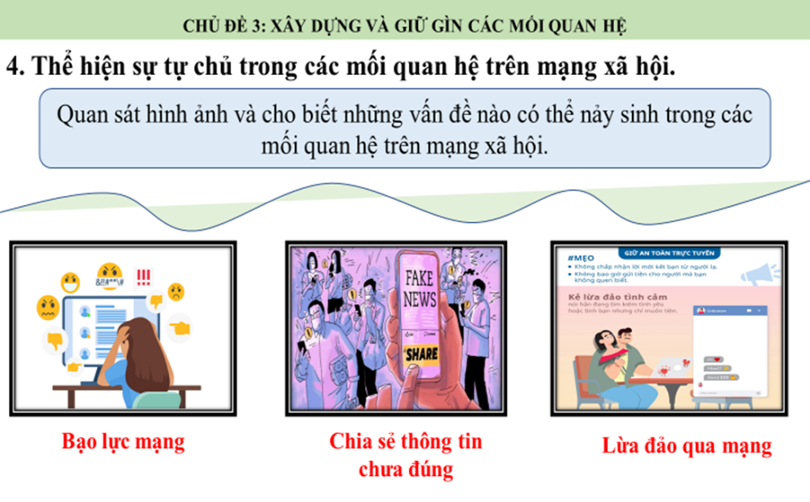  Bước 2: HS thực hiện nhiệm vụ học tập  - HS làm việc cá nhân trong vòng 1 phút 30 giây.  - GV: Xác định những việc mà em đã làm thể hiện sự tự chủ trên mạng xã hội.  Yêu cầu HS thảo luận cặp đôi về cách thể hiện sự tự chủ trên mạng xã hội.  - GV hướng dẫn, theo dõi, hỗ trợ HS nếu cần thiết.  Bước 3: Báo cáo kết quả hoạt động và thảo luận  - HS: Trả lời.  - GV: Mời HS khác nhận xét, bổ sung.  Bước 4: Đánh giá kết quả, thực hiện nhiệm vụ học tập  - GV đánh giá, nhận xét  - GV chốt kiến thức | 1. Xác định vấn đề  - Vấn đề nảy sinh trên mạng xã hội:  + Bạo lực mạng  + Thông tin chưa đúng  + Lừa đảo qua mạng…  - Tự chủ trong xây dựng mối quan hệ trên mạng.  + Kết bạn với những người bạn phù hợp mà mình đã biết thông tin.  + Từ chối kết bạn với người lạ.  - Tự chủ trong giải quyết vấn đề.  + Chia sẻ các thông tin khi đã tìm hiểu kĩ.  + Bình luận tích cực bài viết của người khác.  + Bảo mật tài khoản mạng xã hội của mình, tránh để người xấu lợi dụng.
Bước 1: GV chuyển giao nhiệm vụ học tập  - GV: Yêu cầu học sinh thảo luận 06 nhóm trong vòng 2 phút.  Thảo luận giải quyết các vấn đề sau:  - Nhóm 1,2: Tình huống 1  - Nhóm 3,4: Tình huống 2  - Nhóm 5,6: Tình huống 3  → Sắm vai giải quyết vấn đề các tình huống trong SGK.  Bước 2: HS thực hiện nhiệm vụ học tập  - HS làm việc nhóm  - GV hướng dẫn, theo dõi, hỗ trợ HS nếu cần thiết.  Bước 3: Báo cáo kết quả hoạt động và thảo luận  - GV mời HS sắm vai.  - GV mời HS khác nhận xét, bổ sung.  Bước 4: Đánh giá kết quả, thực hiện nhiệm vụ học tập  - GV đánh giá, nhận xét kết quả thảo luận của HS.  Chia sẻ cảm xúc của em khi thể hiện được sự tự chủ trong các mối quan hệ trên mạng xã hội.  - GV chốt kiến thức, chuyển sang nội dung mới. | 2. Đóng vai giải quyết vấn đề.  - TH 1: Em cần hỏi kĩ thông tin về nhóm kín đó (có bao nhiêu thành viên, mục đích chính của nhóm kín là gì, trong nhóm chia sẻ nội dung gì,...) rồi mới quyết định có tham gia hay không.  - TH 2: Em sẽ từ chối tham gia chia sẻ và bình luận bài viết đó vì làm như vậy là vi phạm quyền riêng tư và gây tổn thương đến danh dự, hình ảnh của bạn A. Đó là một hành động không tốt và có thể gây thêm tổn thương đến bạn A. Thay vào đó, em sẽ đề nghị nhóm bạn nên gỡ bài viết.  - TH 3: Em sẽ trực tiếp nhắn tin hoặc liên lạc với người bạn của mình để hỏi họ về nội dung bài đăng và yêu cầu gỡ bài đăng đó. Họ có thể đang có hiểu lầm về em hoặc đã nói sai về em.
Hoạt động 7: Xây dựng và giữ gìn tình bạn.
a) Mục tiêu: Thông qua hoạt động:
- Xây dựng được tình bạn và biết cách giữ gìn tình bạn.
b) Nội dung:
- Chia sẻ về những điều mà tình bạn đã mang lại cho em.
- Chia sẻ về cách xây dựng và giữ gìn tình bạn.
- Đóng vai.
c) Sản phẩm học tập: Câu trả lời của HS.
d) Tổ chức hoạt động:
HOẠT ĐỘNG CỦA GV VÀ HS | NỘI DUNG
Bước 1: GV chuyển giao nhiệm vụ học tập  - GV dẫn dắt: Tình bạn là một mối quan hệ không thể thiếu trong cuộc sống của mỗi người. Vậy tình bạn mang lại cho em những gì?  - GV yêu cầu HS thảo luận cặp đôi  Bước 2: HS thực hiện nhiệm vụ học tập  - HS làm việc các nhân trả lời câu hỏi.  - GV yêu cầu HS thảo luận cặp đôi  ? Chỉ ra những khó khăn trong việc xây dựng và giữ gìn tình bạn.  - HS thảo luận và trả lời câu hỏi.  - GV: Yêu cầu học sinh thảo luận nhóm 4 HS  ? Trao đổi về những việc làm để xây dựng và giữ gìn tình bạn.  - GV hướng dẫn, theo dõi, hỗ trợ HS nếu cần thiết.  Bước 3: Báo cáo kết quả hoạt động và thảo luận  - GV mời một số cá nhân HS trình bày  - GV mời đại diện HS trả lời.  - GV mời HS khác nhận xét, bổ sung.  Bước 4: Đánh giá kết quả, thực hiện nhiệm vụ học tập  - GV đánh giá, nhận xét kết quả thảo luận của HS  - GV chốt kiến thức, chuyển sang nội dung mới. | 1. Chia sẻ - Trao đổi.  - Tình bạn có ý nghĩa và vai trò vô cùng quan trọng trong cuộc sống: Một tình bạn đẹp sẽ là chỗ dựa tinh thần vững chãi và là điểm tựa của mỗi con người trong những lúc gặp khó khăn hoạn nạn. Hơn nữa, người bạn tốt là người giúp đỡ ta bằng năng lực của họ để ta vượt qua khó khăn. Ngoài ra, chúng ta có thể học hỏi nhiều điều hay lẽ phải từ những người bạn chân chính, cùng nhau phát triển hơn.  - Khó khăn trong việc xây dựng và giữ gìn tình bạn:  + Ít chia sẻ với bạn.  + Khó khăn trong cách diễn đạt dễ dẫn đến hiểu lầm.  + Ít tham gia các hoạt động tập thể.  - Những việc làm để xây dựng và giữ gìn tình bạn:  + Thể hiện thái độ, suy nghĩ của mình một cách tích cực với bạn.  + Chấp nhận sự khác biệt trong sở thích, tính cách và quan điểm của bạn.  + Lắng nghe và phản hồi tích cực với những góp ý và chia sẻ của bạn.  + Bình tĩnh giải thích khi trải qua bất hòa với bạn.
Bước 1: GV chuyển giao nhiệm vụ học tập  - GV yêu cầu học sinh sắm vai xử lí tình huống:  Tình huống: P và H là hai người bạn thân từ những năm học trước. Đầu năm học này, gia đình P gặp khó khăn nên P phải chuyển trường.  Bước 2: HS thực hiện nhiệm vụ học tập  - HS làm việc nhóm và xử lí tình huống- GV hướng dẫn, theo dõi, hỗ trợ HS nếu cần thiết.  Bước 3: Báo cáo kết quả hoạt động và thảo luận  - GV mời đại diện HS trả lời và sắm vai.  - GV mời nhóm đối chứng nhận xét, bổ sung.  - HS: Chia sẻ những câu ca dao, tục ngữ, danh ngôn, câu chuyện về tình bạn.  Bước 4: Đánh giá kết quả, thực hiện nhiệm vụ học tập  - GV đánh giá, nhận xét kết quả thảo luận của HS.  - GV chốt kiến thức, chuyển sang nội dung mới. | 2. Sắm vai.  Bạn bè là nghĩa tương thân  Khó khăn, thuận lợi ân cần có nhau.  Bạn bè là nghĩa trước sau  Tuổi thơ cho đến bạc đầu không phai.
Hoạt động 8: Thực hiện các việc làm góp phần xây dựng truyền thống nhà trường.
a) Mục tiêu: Thực hiện được các việc làm cụ thể góp phần xây dựng truyền thống nhà trường.
b) Nội dung:
- Trao đổi về xây dựng truyền thống nhà trường.
- Thiết kế hoạt động phù hợp để góp phần xây dựng truyền thống nhà trường.
- Tham gia hoạt động và chia sẻ cảm xúc.
c) Sản phẩm học tập: Câu trả lời của HS.
d) Tổ chức thực hiện:
HOẠT ĐỘNG CỦA GV VÀ HS | NỘI DUNG
Bước 1: GV chuyển giao nhiệm vụ học tập  - GV: Yêu cầu học sinh thảo luận nhóm đôi và trả lời câu hỏi: Cách xây dựng truyền thống nhà trường.  - GV: Yêu cầu HS thiết kế tập san với chủ đề “Tôn sư trọng đạo”.  Bước 2: HS thực hiện nhiệm vụ học tập  - HS làm việc cá nhân trong vòng 1 phút 30 giây đưa ra những việc làm góp phần xây dựng nhà trường.  - HS thiết kế tập san theo gợi ý sau:  + Nội dung: Khoảnh khắc đáng nhớ trong quá trình học tập, kỉ niệm về thầy cô,…  + Hình thức: Bài văn, thơ, ảnh chụp cùng thầy cô, tranh vẽ, trình bày ra giấy A4.  + Chia sẻ: Cả lớp sẽ gắn các tờ giấy A4 thành tập san, trang trí bìa và chia sẻ.  Bước 3: Báo cáo kết quả hoạt động và thảo luận  - HS: Trả lời và chia sẻ tập san của lớp.  - GV: Mời HS khác nhận xét, bổ sung.  Bước 4: Đánh giá kết quả, thực hiện nhiệm vụ học tập  - GV đánh giá, nhận xét. Tổ chức cho HS chia sẻ cảm xúc khi tham gia hoạt động.  - GV chốt kiến thức | * Cách xây dựng truyền thống nhà trường:  - Tìm hiểu truyền thống nhà trường thông qua các nguồn thông tin khác nhau.  - Thực hiện những việc làm phù hợp để góp phần xây dựng và phát triển truyền thống nhà trường.  - Tuyên truyền về truyền thống của nhà trường.
D. VẬN DỤNG
Hoạt động 9: Lan tỏa giá trị tình bạn.
a) Mục tiêu: Lan tỏa được giá trị của tình bạn.
b) Nội dung:
- Làm bộ sưu tập lan tỏa giá trị tình bạn.
- Giới thiệu bộ sưu tập.
- Chia sẻ cảm xúc về sản phẩm làm được.
c) Sản phẩm học tập: Câu trả lời của HS.
d) Tổ chức thực hiện:
HOẠT ĐỘNG CỦA GV VÀ HS | NỘI DUNG
Bước 1: GV chuyển giao nhiệm vụ học tập
- GV: Yêu cầu học sinh: Làm bộ sưu tập lan tỏa giá trị tình bạn.
Bước 2: HS thực hiện nhiệm vụ học tập
- HS làm việc cá nhân hoặc nhóm theo gợi ý sau:
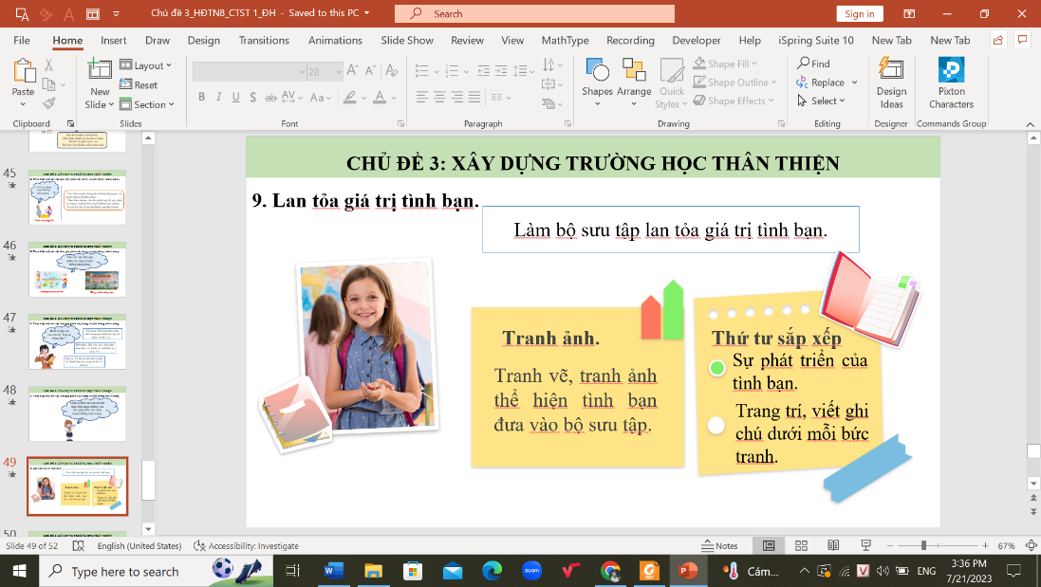
Bước 3: Báo cáo kết quả hoạt động và thảo luận
- HS: Giới thiệu bộ sưu tập và chia sẻ cảm xúc với sản phẩm làm ra.
- GV: Mời HS khác nhận xét, bổ sung.
Bước 4: Đánh giá kết quả, thực hiện nhiệm vụ học tập
- GV đánh giá, nhận xét.
- GV chốt kiến thức
Hoạt động 10: Tự đánh giá.
a) Mục tiêu:
- Lựa chọn mức độ đánh giá cho mỗi nội dung đã học.
- Đề xuất những nội dung HS cần tiếp tục rèn luyện.
b) Nội dung:
- Nội dung đánh giá:
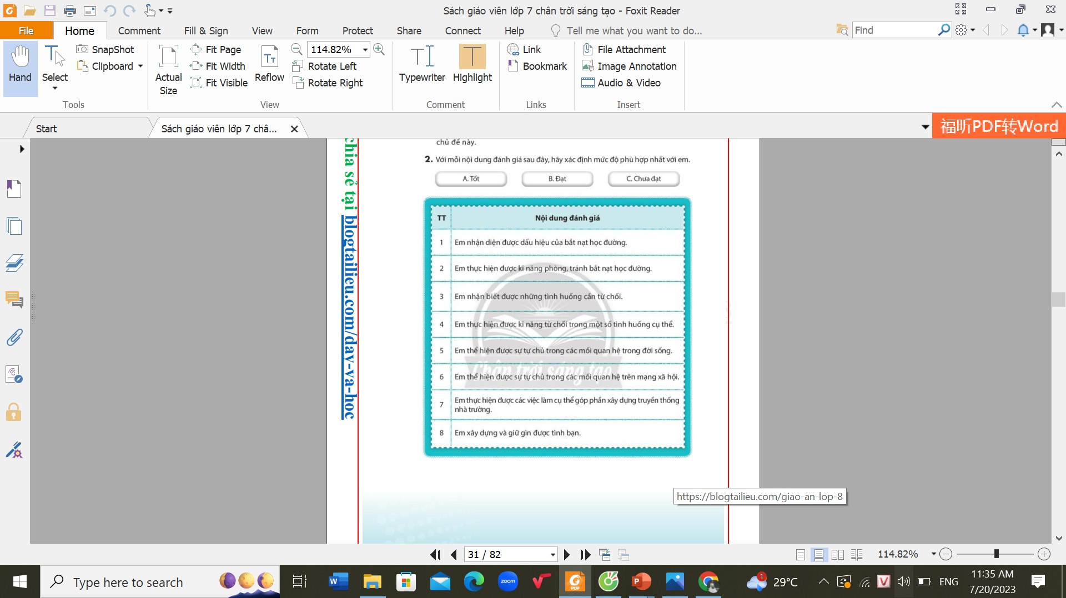
c) Sản phẩm học tập: Câu trả lời của HS.
d) Tổ chức thực hiện:
HOẠT ĐỘNG CỦA GV VÀ HS | NỘI DUNG
Bước 1: GV chuyển giao nhiệm vụ học tập
- GV: Yêu cầu học sinh lựa chọn mức độ đánh giá phù hợp cho mỗi nội dung:
+ Mức 1: Tốt
+ Mức 2: Đạt
+ Mức 3: Chưa đạt.
Bước 2: HS thực hiện nhiệm vụ học tập
- HS giơ tay theo mức độ phù hợp với bản thân mình
Bước 3: Báo cáo kết quả hoạt động và thảo luận
- GV mời HS đề xuất những nội dung mình cần tiếp tục rèn luyện.
Bước 4: Đánh giá kết quả, thực hiện nhiệm vụ học tập
- GV đánh giá, nhận xét
E. HƯỚNG DẪN VỀ NHÀ
- Đọc soạn chủ đề tiếp theo.
- Làm bài tập trong SBT.
Rút kinh nghiệm
…………………………………………………………………………………………...…………………………………………………………………………………
………………………………………………………………………………………

